Стойка для роторов 04.01.10
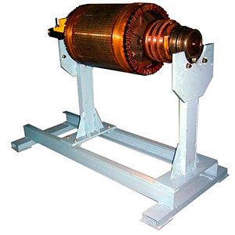
Стойка предназначена для ремонта якорей, роторов электромашин.
Артикул: 04.01.10

ТЕХНИЧЕСКАЯ ХАРАКТЕРИСТИКА:
1. Расстояние между опорными роликами, мм | 150…1500
2. Диаметры валов роторов, мм | 40…150
3. Высота установки центра вала от пола, мм | 840…900
4. Масса устанавливаемого ротора, кг | 30…900
5. Габаритные размеры изделия (ДхШхВ) / масса, мм / кг | 1730 х 820 х 1000 / 150
Возможны изменения основных параметров по Вашему техническому заданию
* Производитель имеет право без предварительного уведомления вносить изменения в изделие, которые не ухудшают его технические характеристики, а являются результатом работ по усовершенствованию его конструкции или технологии производства

